Ceir isod trafodaeth feirniadol o bwysigrwydd cr eadigrwydd a sgiliau menter o fewn y sector addysg yng Nghymru a sut yr wyf yn bwriadu datblygu hyn ymysg fy mhrif ddysgwyr. Ynghyd a hyn, gwelir gwerthusiad beirniadol o sgiliau creadigol a mentrus fy hun gan ddefnyddio Fframwaith Entrecomp (European Commission, 2016). I ddechrau, pwynt canolog yw ystyried yw beth yn union a olygir gan ‘creadigrwydd’ a’i bwysigrwydd mewn addysg a’r byd ehangach. Cydnabyddir ni chaiff diffiniad clir i ddisgrifio creadigrwydd ymysg damcaniaethwyr ers iddo gael eu harchwilio mor gynnar â'r traddodiadau Groegaidd, Jwdaidd, Cristnogol a Mwslimaidd. Nodwyd bod creadigrwydd yn gysylltiedig â’r syniad o ysbrydoliaeth neu gael syniad newydd a oedd yn deillio o bŵer uwch (Ryhammer a Brolin, 1999, dyfynnwyd yn Craft 2001). Er hyn, ymgymerwyd yr astudiaeth systematig gyntaf o greadigrwydd gan Galton (1869) yn y bedwaredd ganrif ar bymtheg lle gwelir y term ‘genius of creativity’ yn cael eu domineiddio yn ei lenyddiaeth. Credodd Galton (1869, t.9) bod gan rai unigolion ‘an ability that is exceptionally high, and at the same time inborn.’ Amlygir bod creadigrwydd yn sgil etifeddol yn hytrach na chyfuniad o nodweddion neu ffactorau sydd yn arwain at gyflawniad creadigol. I’r gwrthwyneb, archwiliodd Binet (1916) i’r cysylltiad rhwng deallusrwydd a chreadigrwydd. Tra bod NACCCE (1999, t.29) yn diffinio creadigrwydd fel ‘imaginative activity fashioned so as to produce outcomes that are both originial and of value.’ Fodd bynnag, at ddibenion yr aseiniad hwn, cymeraf fod creadigrwydd yw’r gallu i ddefnyddio cyfuniad o ddychymyg a meddwl yn feirniadol i greu syniadau newydd.
Yr ail bwynt y dylid ymdrin ag ef yw ystyr menter a’i gysylltiad â sgiliau creadigrwydd mewn cyd-destun addysg fel elfennau canolog mewn bywyd modern. Gwelir ymrwymiad Donaldson (2015, t.31) i geisio sicrhau bod plant a phobl ifanc yn datblygu i fod yn gyfranwyr ‘mentrus a chreadigol’ fel un o bedwar diben y cwricwlwm newydd. Yn ôl QAA (2012) diffinnir menter mewn addysg fel y broses o arfogi dysgwyr gyda gallu uwch i gynhyrchu syniadau a’r sgiliau i wireddu’r syniadau hyn. Yn debyg, amlygir eglurhad o Entrepreneuriaeth fel y broses o arfogi dysgwyr gyda’r wybodaeth, nodweddion a’r gallu ychwanegol i gymhwyso’r medrau hyn yng nghyd-destun menter neu fusnes newydd (QAA, 2012, t.2). Gwelir felly, gall sgiliau creadigol yn arwain at fentergarwch wrth iddynt ddatblygu a chreu syniadau newydd sydd yn arloesol. Fel pwysleisia Donaldson (2015, t.29), bwriedir sicrhau dysgwyr mentrus sydd yn medru cysylltu â chymhwyso eu gwybodaeth a’u sgiliau i greu syniadau a chynhyrchion gan feddwl yn greadigol. Ystyrir rôl ganolog athrawon wrth sicrhau bod plant a phobl ifanc yn cael eu paratoi ar gyfer eu gyrfaoedd yn y dyfodol trwy eu helpu i ddatblygu eu sgiliau mentrus a chreadigol. Dengys archwiliad European Comission (2014) bod myfyrwyr sy'n derbyn addysg fenter dair i chwe gwaith yn fwy tebygol o gychwyn busnes yn y dyfodol. Argymhella Llywodraeth Cymru (2012) dylai pob ysgol gynradd weithredu raglen briodol sy'n pwysleisio meddwl entrepreneuriaeth a dylid rhoi cyfleoedd i ddysgwyr feddwl a gweithredu mewn ffyrdd mentrus, a datblygu sgiliau sy'n hanfodol ar gyfer busnes (Ll.C, 2012).
Ceir dadl helaeth ynghylch posibilrwydd o fesur creadigrwydd a cheisiodd llawer o ymchwilwyr fesur creadigrwydd trwy brofion deallusrwydd. Gwelir cyfyngiadau o ddefnyddio profion deallusol fel ffordd o fesur creadigrwydd oherwydd nid yw'n ystyried y gallu i gynhyrchu syniadau. Cyflwynwyd y cysyniadau meddwl dargyfeiriol a meddwl cydgyfeiriol i ddisgrifio’r broses yma gan Guilford (1967). Diffinnir meddwl dargyfeiriol fel y broses o ddatblygu nifer o syniadau neu’r gallu i edrych ar broblem, her neu wrthrych a meddwl am atebion lluosog neu wahanol ffyrdd o ddefnyddio'r gwrthrych hwnnw. Yn wahanol i hyn, ystyrir meddwl cydgyfeiriol fel y broses o werthuso'r syniadau hyn yn feirniadol er mwyn dod i un ateb neu gasgliad (Guilford, 1967). Cefnoga gwyddonwr Land (1992) y syniad yma wrth iddo ddatblygu prawf i fesur lefelau creadigrwydd gan ystyried gallu unigolion i feddwl yn ddargyfeiriol, defnyddiwyd yr un prawf gan NASA i ddewis peirianwyr a gwyddonwyr arloesol. Dadleua rhai bod meddwl dargyfeiriol yn bwysig ond nid yw’n dirprwy creadigrwydd. Gellir ystyried bod yn ddychmygus fel yr agwedd ddargyfeiriol, tra bod ‘being disciplined is the convergent and important parallel one’ (Runco, 2010, t.424). Amlinella Brolin (1992) elfen bwysig i'w hystyried wrth fesur creadigrwydd yw personoliaeth yr unigolyn gan ystyried dimensiynau o feddwl datblygiadol, megis cymhelliant cryf, dygnwch, ymrwymiad, ymdeimlad cryf o'ch hunan a chwilfrydedd deallusol (Brolin, 1992, dyfynnwyd yn Craft, 2001). Yn debyg, awgryma Dacey a Lennon (2000) bod set o agweddau yn sefyll allan mewn cyflawniad creadigol sef, hunanreolaeth, gwaith caled parhaus, penderfyniad a dyfalbarhad. Fodd bynnag, credaf fod creadigrwydd yn dibynnu ar gyfuniad o nodweddion ac amodau allanol. Atgyfnertha Sternberg (2006, t.88) mai creadigrwydd yn gyfuniad o ‘intellectual abilities, knowledge, style of thinking, personality and environment.’
Noda Lucas et al (2013) dau fudd clir o asesu creadigrwydd plant, sef datblygu hyder athrawon i addysgu ar gyfer creadigrwydd a sicrhau bod dysgwyr yn gallu deall yn well beth yw bod yn greadigol (Lucas et al, 2013, t.4). Ymhellach, ystyrir ‘young people’s creative abilities are most likely to be developed in an atmosphere in which the teacher’s creative abilities are properly engaged’ (NACCCE, 1999). Cydnabyddaf bwysigrwydd i ni fel addysgwyr atgyfnerthu ac annog meddwl creadigol myfyrwyr a hyrwyddo lefelau uchel o ymddygiad creadigol o fewn yr ysgol gynradd. Er mwyn ymdrin â hyn yn ddyfnach, bwriadaf werthuso fy lefelau creadigrwydd fy hun gan ddefnyddio'r Fframwaith Cymhwysedd Entrepreneuriaeth, a elwir hefyd yn EntreComp. Datblygwyd EntreComp gan (European Comission, 2016) gyda’r nod o adeiladu dealltwriaeth gyffredin o entrepreneuriaeth i wella medrau mentergarwch dinasyddion a sefydliadau Ewropeaidd. Nodir pymtheg cymhwysedd mewn tri maes allweddol sy'n disgrifio'r hyn y mae'n ei olygu wrth fod yn entrepreuneuraidd, sef ‘Gweithredu’, ‘Adnoddau’ a ‘Syniadau a Chyfleoedd’ (European Comission, 2016). Yn ogystal â hyn, bwriadaf hefyd cymharu rhai cymwyseddau â rhai o fodel Arferion y Meddwl a datblygwyd gan Costa a Kallick (2008) er mwyn mesur fy nghreadigrwydd fi fel athrawes. Cyflwynir 16 o arferion y meddwl, sef sgiliau ac agweddau y bydd dysgwyr yn eu defnyddio pan nad yw’r ateb yn glir.
Y cymhwysedd gyntaf o fewn y Fframwaith EntreComp canolbwyntiaf arno yw ‘Creadigrwydd’ o fewn yr agwedd ‘Syniadau a Chyfleoedd’. Gan edrych ar y disgrifiad, gwelir fod y cymhwysedd yma yn canolbwyntio ar y gallu i ddatblygu a chreu syniadau pwrpasol ac arloesol sydd yn creu gwerth (European Comission, 2016). Gan edrych ar yr elfennau i gyd, ar gyfartaledd credaf fy mod i’n cyrraedd Lefel 3 ar gyfer ‘Creadigrwydd’ ar hyn o bryd. Yn gyntaf, ystyrir y llinyn ‘Be curious and open’ sydd yn gysylltiedig â’r gallu i fod yn chwilfrydig yn sefyllfaoedd newydd a bod yn agored i bosibiliadau (European Comission, 2016). Byddai'n fuddiol defnyddio'r arfer ‘Cymryd risgiau mewn dull cyfrifol’ o fewn y fodel ‘Arferion y Meddwl’ (2008) i gefnogi’r elfen yma o EntreComp gan gymryd ei fod yn cyfeirio at gymryd risgiau yn y broses greadigol. Fel noda Costa a Kallick (2008, t.35) ‘Students who are capable of being different, going against the grain of common thinking, and thinking of new ideas are more likely to be successful in an age of innovation and uncertainty.’ Wrth ddarllen y disgrifiad Lefel 3, credaf fy mod yn eithaf hyderus wrth arbrofi mewn sefyllfaoedd newydd gan ddefnyddio fy sgiliau a chymwyseddau yn effeithiol. Gwelir enghraifft o hyn ar Brofiad Addysgol Proffesiynol (PAP2) lle cynlluniais weithgareddau carosel am y tro gyntaf o fewn cyfres o wersi Daearyddiaeth gyda’r thema ‘Troi a Llifo’. Cyfeirir at atodiad 1, sef cynllun gwers sydd yn dangos y grwpiau gwahanol yn wneud gweithgareddau cyferbyniol, gan gynnwys creu bas data ar iPad a chyfrifo problemau mathemategol. Er hyn, ni ellir gwadu’r ffaith y roeddwn yn bryderus ynghylch ymgymryd â her a oedd yn anghyfarwydd i mi. Fodd bynnag, dangosaf fy mod yn gallu trosglwyddo fy sgiliau o fewn Daearyddiaeth i arbrofi gyda gweithgareddau carosel mewn ffordd greadigol er gwaethaf ofn methu. Dywed Robinson (2007) bod cymryd risgiau a gwneud camgymeriadau yn hanfodol yn y broses o fod yn greadigol. Felly, er mwyn symud ymlaen i Lefel 4, sef 'I can actively search for new solutions to meet my needs', bwriadaf ddefnyddio’r meddalwedd ‘Sandboxing’ er mwyn dod o hyd i syniadau newydd ac addasu'r rhain ar gyfer amcanion dysgu penodol.
Nesaf, cryfder yn fy nghreadigrwydd yw fy ngallu i wella cynhyrchion sydd eisoes yn bodoli fel eu bod nhw'n diwallu fy anghenion i ac anghenion fy nysgwyr yn well. Gellir ystyried hyn fel Lefel 2 yn llinyn ‘Design Value’ yn y Fframwaith EntreComp. Er mwyn addysgu ffurfiant rhaeadr i ddosbarth Blwyddyn 5 ar BAP2, defnyddiais animeiddiad o wefan Hwb i gyflwyno’r broses fel ffordd weladwy (Gwelir yn atodiad 2). Credaf fod hyn yn arwydd glir o fy nghreadigrwydd wrth addasu’r cynnyrch gan ychwanegu gwybodaeth a nodiadau i’r animeiddiad i helpu’r plant i ddeall y broses ac yna dylunio ffurfiant rhaeadr eu hun. Er mwyn symud ymlaen i’r lefel nesaf, bwriadaf ddatblygu fy nealltwriaeth o ddefnyddio meddalwedd megis ‘Google Classroom’ er mwyn cynorthwyo fy mhroses o greu ‘products or services that solve my problems or needs’ (European Comission, 2016).
Gan ystyried y llinyn ‘Develop Ideas’, teimlaf fy mod yn gweld defnyddio meddwl dargyfeiriol i ddatblygu syniadau yn anodd, fel y gwelir yn Lefel 2. Credaf fod meddwl dargyfeiriol yn wendid o fewn fy sgiliau creadigol oherwydd bod gen i allu cyfyngedig i greu llawer o wahanol syniadau at bwrpas penodol. Serch hynny, fy nghryfder yw edrych ar broblem benagored mewn sawl ffordd er mwyn cynhyrchu gwahanol atebion trwy weithio ar y cyd, gan ystyried llinyn ‘Define problems’ Lefel 3. Cyfeirir at atodiad 3, sef Adolygiad Diwedd Wythnos lle cydnabyddais problem ymddygiadol o fewn y dosbarth a thrafod gyda’r athro i benderfynu ar beth yw'r ffordd orau o fynd i'r afael a’r broblem yma. Trwy ddatrys y broblem gyda’r athro, llwyddais i ddod o hyd i'r ateb gan ddefnyddio jar jam wedi'i llenwi â 'pom poms' i ennyn cymhelliant y plant. Awgryma Craft (2000, t.7) mai unigolion sydd â lefelau gwybyddol uchel ac yn rhagori mewn pynciau megis mathemateg a gwyddoniaeth yn defnyddio meddwl cydgyfeiriol yn bennaf. I’r gwrthwyneb, mae’r rhai sydd â meddwl dargyfeiriol, sy'n gallu creu atebion lluosog, yn well yn y celfyddydau. Profwyd hyn yn gywir gan fod fy nghryfder i yw edrych ar broblem yn rhesymol er mwyn dod o hyd i ateb. Fodd bynnag, gallaf ddatblygu fy nghreadigrwydd a meddwl dargyfeiriol er mwyn symud i lefelau nesaf o fewn llinynau ‘Develop ideas’ a ‘Define problems’. Canolbwyntir ar arbrofi â thechnegau i greu atebion i broblemau gan ddefnyddio'r adnoddau sydd ar gael ac ail-lunio problemau i gyd-fynd â fy sgiliau (European Comission, 2016). Er mwyn wneud hyn, argymhellir ymchwilio gan ddefnyddio Hwb i ddod o hyd i ddogfennau neu adnoddau a’u haddasu i'w gwneud yn addas ar gyfer defnyddio gyda ‘end users’, sef y dysgwyr. Cefnoga Robinson (2007) gan ddiffinio creadigrwydd fel y broses o gael syniadau gwreiddiol sydd â gwerth.
Yr ail gymhwysedd ystyriaf yw ‘Motivation and perserverence’ o fewn yr agwedd ‘Adnoddau’. Maent yn gysylltiedig â’r gallu i gadw ffocws a pheidio â rhoi’r gorau iddi er gwaethaf methiant trwy fod yn gydnerth ac yn amyneddgar (European Comission, 2016). Gwelir cysylltiad clir rhwng y cymhwysedd yma ag arfer ‘Dyfalbarhad’ o fewn model Arferion y Meddwl (2008). Wrth werthuso fy sgiliau dyfalbarhad, credaf fy mod yn cyrraedd Lefel 4 o fewn y cymhwysedd yma yn bennaf. Gwelaf o fewn llinyn ‘Be determined’, rwyf yn llwyddo i osod heriau i gymell fy hun a sicrhau dysgu creadigol. Gwelir tystiolaeth o hyn yn atodiad 4, sef cynllun gweithredu a defnyddiwyd ar gyfer gosod heriau o fewn fy mhroffesiynoldeb dysgu. O fewn y cynllun, ceir pwyslais ar ddatblygu strategaethau creadigol i gyflwyno cysyniad newydd mewn ffordd weledol ac ymarferol. Gosodais darged i’w gyrraedd erbyn diwedd yr wythnos sef i gynnwys elfen ymarferol mewn pob gwers Mathemateg er mwyn sicrhau dealltwriaeth y dysgwyr. Cafodd yr her yma effaith cadarnhaol ar fy nyfalbarhad a phrofwyd fy mod wedi cyflawni'r nod fel y gwelir yn atodiad 5. Defnyddiais amrywiaeth o adnoddau, megis gwellt a thâp mewn ffordd greadigol i greu siapiau 3D. Ystyrir effaith cymhelliant ar fy agwedd tuag at ddysgu’n fwy creadigol ar draws amryw o feysydd dysgu. Er mwyn cyrraedd y lefel nesaf sef ‘I drive my effort by using my desire for achievement and belief in my ability to achieve (European Comission, 2016, t.5), argymhellaf wneud portffolio o fy nghyflawniadau ym maes addysgu creadigol. Bydd hyn yn fy atgoffa fy hun o fy ngallu i gyflawni er mwyn parhau i fod yn llawn cymhelliant a gwella strategaethau addysgu fel athrawes. Cefnoga Rosati (2017), ‘A motivated teacher will look at teaching through a different lens, and, in doing so, motivate their students in their learning too.’ Gellir ystyried felly, pwysigrwydd dyfalbarhad athro fel elfen hanfodol i ystafell ddosbarth creadigol.
Yn olaf, canolbwyntiaf ar y cymhwysedd ‘Dysgu trwy brofiad’ o fewn yr agwedd ‘Into Action’ sef y gallu i fyfyrio a dysgu o lwyddiant a methiant, dysgu gydag eraill a defnyddio menter ar gyfer creu gwerth (European Comission, 2016). Byddai'n fuddiol ymgorffori arfer ‘Bod ar agor i ddysgu parhaus’ a chyflwynir o fewn model Arferion y Meddwl (2008) er mwyn cefnogi'r elfen yma o EntreComp ac ystyried pwysigrwydd dysgu o brofiadau. Ystyrir llinyn ‘Reflect’ o fewn y cymhwysedd yma, credaf fy mod i’n llwyddo i gyrraedd Lefel 3 sef y gallu i fyfyrio ar fethiannau fy hun a phobl eraill, nodi eu hachosion a dysgu oddi wrthynt. Profwyd hyn gan ystyried BWA sydd yn nodi agweddau o wers nid oedd yn llwyddiannus, gan gynnwys rheswm dros y digwyddiad a ffordd ymlaen sydd yn gynnig argymhellion ynglŷn â sut i osgoi hyn rhag digwydd eto (Gwelir atodiad 6). Ymhellach, profwyd fy ngallu i adnabod a myfyrio ar lwyddiannau a methiant eraill trwy farcio gwaith dysgwyr ar BAP2. Credaf fod adnabod gwendidau yn elfen bwysig o addysgu er mwyn deall beth sydd angen datblygu a sicrhau fy mod yn defnyddio’r wybodaeth yma fel athrawes a’i wella. Bwriadaf symud ymlaen i’r lefel nesaf, sef ‘I can judge if and how I have achieved my goals so that I can evaluate my performance and learn from it’ (European Comission, 2016, t.10). Er mwyn wneud hyn, argymhellaf wneud defnydd effeithiol o’r Adolygiad Diwedd Wythnos fel medr allweddol i benderfynu os yw’r cynllun gweithredu wedi bod yn llwyddiannus ac os yr wyf wedi cyrraedd fy nhargedau dros amser a dysgu wrtho. Fel dywed Penaluna (2018, dyfynnwyd yn UWTSD, 2018) ‘Being able to experience failure in order to find new ways forward is a valuable life lesson that increases resilience, helps flexible thought development and brings innovative new ideas into play.’ Atgyfnerthir felly, bod adnabod a derbyn methiant a gwneud camgymeriadau yn hanfodol yn y broses o ddysgu a chreu syniadau arloesol a chreadigol.
Ar ôl edrych ar y Fframwaith EntreComp (European Comission, 2016) a gwerthuso fy sgiliau mentrus a chreadigol, ni ellir gwadu’r ffaith bod yna nifer o gyfleoedd ynglyn a defnyddio’r fframwaith ar gyfer asesu creadigrwydd athrawon. Un cryfder clir yw ei fod yn darparu trosolwg gan ddefnyddio colofnau, is-deitlau a disgrifiad o’r cymhwysedd yn weladwy ac yn glir er mwyn i’r darllenwyr adnabod ei lefelau cyrhaeddiad unigryw. O ganlyniad i hyn, credaf fod y fframwaith yn fedr defnyddiol i dracio cynnydd dysgwyr dros amser. Er hyn, un peth gwelais yn anodd wrth werthuso fy sgiliau personol oedd nodi camau dilyniant gan nad oes unrhyw cymorth yn cael ei gynnig ar gyfer cyrraedd y lefel nesaf. Cefnoga addysgwyr adnabyddus, Glazzard (2016, t,201), bydd asesu effeithiol yn galluogi athrawon i wybod ble mae’r dysgwyr arni yn eu datblygiad ac i ble allant fynd nesaf. Felly, credaf y byddai'n ddefnyddiol darparu rhai canllawiau er mwyn i'r defnyddiwr deall sut i symud ymlaen i'r lefel nesaf. Gwelir cyfle posib i ddefnyddio model ‘Chwe Het Meddwl’ De Bono (1985) i wneud hyn, lle caiff pob lliw ei gynrychioli gan feddylfryd i’w fabwysiadau er mwyn cefnogi’r broses o asesu creadigrwydd plant. Ystyrir enghraifft o arfer dda Ysgol Gynradd Gaer gan ddefnyddio’r model yma, defnyddir yr het las, sy’n cynrychioli darlun cyfan, sy’n cyfateb i dargedau ‘cam nesaf’ (Estyn, 2018).
Fodd bynnag, rhaid ystyried rhai heriau sydd yn dod ynghlwm â defnyddio’r Fframwaith EntreComp i fesur creadigrwydd unigolion. Cydnabyddir y ffaith bod gan Donaldson (2015) diddordeb o fewn defnyddio’r fframwaith ar gyfer archwilio creadigrwydd ym mhob Maes Dysgu a Phrofiad o fewn y cwricwlwm newydd i ysgolion cynradd. Er y gellir nodi ambell debygrwydd gyda phedwar diben Donaldson (2015), ar ôl edrych ar y fframwaith, gwelaf rai pryderon ynglŷn â hyn. Yn gyntaf, credaf fod yr iaith a geirfa a defnyddiwyd o fewn y fframwaith, megis ‘social innovation’, ‘incremental innovation’ a ‘disruptive innovation’ yn anod i blant (European Comission, 2016). At hyn, gwelir yn glir fod y fframwaith yn hir ac yn ffocysu yn bennaf ar agweddau mentergarwch yn hytrach nag agweddau creadigrwydd, megis celf a gwyddoniaeth fel y gwelir yn y sector addysg. Credaf fod lefel chwech ac yn uwch yn rhy uchelgeisiol i ddysgwyr oedran cynradd. Fel argymhella Fryer (1996, dyfynnwyd yn Craft, 2001, t.7), yn achos creadigrwydd plant ‘ a much less stringent criteria are required, and that self-assessment should be encouraged.’ Gan ystyried y pwyntiau uchod, gwelir dadl gref yn erbyn defnyddio’r Fframwaith EntreComp ar gyfer mesur creadigrwydd plant.
Yn lle hynny, awgrymaf ffordd effeithiol o fesur creadigrwydd plant gan ddefnyddio cyfuniad o ddau fodel, sef Hetiau De Bono (1985) ag Arferion y Meddwl (2008) a gwelir cysylltiadau clir rhyngddynt. Dengys fod y model Arferion y Meddwl yn cyflwyno set o warediadau sy'n disgrifio meddylwyr effeithiol a gelwir y rhain yn gwmpawd mewnol er mwyn arwain penderfyniadau ym mywyd pob dydd. Er enghraifft, bydd ‘Meddwl yn hyblyg’ yn annog y dysgwyr i edrych ar broblem neu safbwynt mewn ffordd wahanol er mwyn ystyried opsiynau. Yn yr un modd, mae Hetiau De Bono (1985) yn annog plant i gwestiynu eu canfyddiadau a’u syniadau trwy ddefnyddio hetiau lliw amrywiol sy’n cynrychioli ffordd wahanol o feddwl. Gan gyfuno’r ddau, gwelir medr effeithiol i asesu creadigrwydd plant gan ystyried eu prosesau meddwl wrth iddynt wneud dewisiadau creadigol. I gymharu â’r Fframwaith EntreComp (European Comission, 2016), credaf fydd y model yma yn addas i blant ymgorffori yn eu dysgu creadigol.
Yr ail ystyriaeth yw potensial addysgol datblygu menter a chreadigrwydd yn yr ysgol gynradd. Er mwyn wneud hyn, ystyrir pwysigrwydd feithrin creadigrwydd a sgiliau menter ymhlith plant a phobl ifanc. Noda Claxton (2002, t.2) ‘creativity helps to equip young people with the skills, ability and confidence to enable them to work imaginitively to transfer and apply new knowledge in different contexts.’ Yn debyg, dengys Cropley (2001, t.45) sut y gall dull ac ymagwedd greadigol at ddysgu ‘encourage a fascinaion for task, risk taking, a willingness to ask many questions and go beyond the conventional.’ Felly, credaf fod annog meddwl creadigol a sgiliau menter yn darparu cyfleoedd i’r dysgwyr mynegi eu hunain yn ddychmygus mewn ffyrdd sy’n eu cyffroi a gweld gwerth cymryd risgiau. Ceir barn debyg yn Hong Kong lle datblygwyd creadigrwydd fel un o dri ‘priority generic skills’ yn ei ddiwygiadau addysgol (Phillipson et al, 2014, t.1). Yn debyg, cyflwynwyd sgiliau'r unfed ganrif ar hugain sydd eu hangen ar bob myfyriwr gan World Economic Forum (2016) o fewn tri maes sef ‘Foundation Literacies’, ‘Competencies’, ‘Character Qualities’. Gwelir tebygrwydd clir rhwng y sgiliau yma â dibenion Donaldson (2015) megis creadigrwydd ac arweinyddiaeth, ac ymwybyddiaeth gymdeithasol a diwylliannol. Fel dywed Penaluna (2018, dyfynnwyd yn UWTSD, 2018) "Educators are often tasked with preparing students for jobs that don’t yet exist, using technologies that have not yet been invented, and spotting and solving problems that we have yet to define clearly.’ Cydnabyddir bod sgiliau creadigrwydd yn hanfodol ar gyfer bywyd, dysgu ac ar gyfer swyddi yn y dyfodol. Wrth ddatblygu'r rheiny, darperir cyfleoedd i ddatblygu pedwar diben amlinellwyd gan Donaldson (2015) ar gyfer y cwricwlwm sy’n datblygu yng Nghymru.
Gan ystyried heriau datblygu sgiliau mentrus a chreadigol o fewn yr ysgol gynradd, dengys tystiolaeth Meador (1992) bod creadigrwydd yn dirywio pan fydd plant yn mynychu ysgolion meithrin, tua phump neu chwech oed. Cyfateba hyn â chanlyniadau profion ‘creativity scores’ gan Land (1986) a oedd yn fesur meddwl dargyfeiriol 1,600 o blant. Erbyn iddynt gyrraedd 25 mlwydd oed, dim ond dau y cant o’r unigolion oedd yn dal i fod ar yr un lefel ‘hynod greadigol’ (Land, 1986). Credaf fod hyn yn ganlyniad arwyddocaol clir bod creadigrwydd ac awydd plant yn gostwng wrth gyrraedd yr ysgol gynradd. Rheswm posib am hyn yw niwrogwyddoniaeth yr ymennydd, gan ystyried y ‘Dorsolateral Prefrontal Cortex’ (DLPFC) sydd yn datblygu’n olaf tua ugain mlwydd oed sy’n gweithredu fel bloc i greadigrwydd ac yn atal unigolyn rhag cael syniadau creadigol. Er hyn, daeth Land (1986) i’r casgliad bod ‘non-creative behaviour is learned’ (Land a Jarman, 1992). Cefnogwyd y ddadl hon yn gryf gan Robinson (2007) sydd o’r farn bod y system addysg yn methu creadigrwydd trwy brofion brofion allanol yn bennaf. Fel noda Amabile and Fisher (2009) bydd pobl yn teimlo'n fwyaf creadigol wrth gael eu cymell gan y diddordeb, y mwynhad a'r boddhad, nid gan bwysau allanol. Ystyrir hierarchaidd Maslow (1943) lle trafodir elfennau sydd yn angenrheidiol i blant er mwyn bod yn chwilfrydig ac yn barod i ddysgu, gan gynnwys yr haen ‘Hunan-wireddu’ sy’n son am greadigrwydd, cyflawniad a pharch. Gellir deall felly, pwysigrwydd darparu cyfleoedd cyfoethog i blant fynegi eu hunain er mwyn codi eu hunan-barch.
Mynega Woods (1990, t.89) y gwahaniaeth rhwng dysgu’n greadigol, sef ‘using imaginitive approaches to make learning more interesting’ a dysgu ar gyfer creadigrwydd sef ffyrdd o addysgu i ddatblygu medrau meddwl creadigol plant. Felly, er mwyn datblygu medrau creadigol a mentrus plant Cyfnod Allweddol Dau, bwriadaf ddefnyddio’r syniad o’r ‘Leonardo Effect’ a datblygwyd gan Robson a Hickey (2005) wedi’i leoli yn St Mary’s College yn Belfast. Canfuwyd athrawon ledled Prydain a dreialodd ‘The Leonardo Effect’ ‘road to achieving pupil potential is paved with curiosity, creativity and listening to children’ (Hickey and Robson, 2013). Cynigir dull addysgu newydd ac arloesol sydd yn rhyngddisgyblaethol gyda'r nod o ddysgu celf a gwyddoniaeth mewn modd integredig (Robson et al.,2005). Canolbwyntir ar gamau penodol sydd yn rhoi rhyddid i athrawon a’r plant i wneud dewisiadau am gynnwys y dysgu a gellir addasu er mwyn eu gwneud y dysgu yn berthnasol ar gyfer eu hamcanion dysgu (The Leonardo Effect, 2011). Cyfateba’r rhaglen â dibenion Donaldson (2015) o ddull cynhwysol sy'n gwerthfawrogi talent a diddordeb pob plentyn. Fel pwysleisia Siencyn (2010) bydd cynllunio gweithgareddau sydd o ddiddordeb i’r plant yn ennyn eu chwilfrydedd a’u hawydd i ddysgu. Gan ddefnyddio’r rhaglen yma, bwriadaf ddatblygu’r cymhwysedd ‘Creadigrwydd’ gan ganolbwyntio ar ‘Develop ideas’ fel y gwelir yn y Fframwaith EntreComp (European Commission, 2016). Gan fod y rhaglen yn integreiddio celf a gwyddoniaeth, bydd Maes Dysgu a Phrofiad y Celfyddydau a Maes Dysgu a Phrofiad Gwyddoniaeth a Thechnoleg yn cael ei hyrwyddo (Ll.C, 2019). Yn ôl Robson (2019), her defnyddio’r ‘Leonardo Effect’ yw Asesu ar gyfer Dysgu, felly argymhellaf ddefnyddio’r model Hetiau DeBono (1986) ac Arferion y Meddwl (2007) er mwyn asesu’r sgiliau creadigrwydd.
Y cam cyntaf yn y broses yw arsylwi a datblygu syniadau, ystyrir hyn fel y cam a fydd yn datblygu meddwl dargyfeiriol. Yn ôl 'The Leonardo Effect' (2005), mae'r cam hwn yn galluogi athrawon i ganolbwyntio ar ddiddordebau plant ac agor y broses archwilio o amgylch pwnc sy'n berthnasol i gelf a gwyddoniaeth. I ddechrau, cyflwynir y thema ‘Hedfan’ trwy ddarparu arteffactau sef awyren ac aderyn. Argymhellir defnyddio Het Meddwl Wyrdd De Bono (1985), er mwyn edrych ar y broblem gyda meddylfryd creadigol. Yna bydd gan y plant ryddid i drafod a chreu cwestiynau ynglyn a beth hoffent nhw ddarganfod am yr arteffact. Er enghraifft, cwestiwn posib fydd ‘Beth sy’n gwneud awyren i hedfan?’. Gwelir dull ‘heutagogedd’ yn cael ei ddefnyddio wrth i’r plant arwain y dysgu. Mynega Estyn (2017a) rôl yr athro mewn gweithgareddau o’r fath hyn yw’r hwylusydd sy’n cynllunio gweithgareddau sy’n gweddu i ddiddordebau plant ac yn ymateb i gwestiynau a godir gan y disgyblion o fewn yr ymholiad. Fodd bynnag, fel awgryma Malaguzzi (1993), mae yna dueddiad i oedolion atal cyfleoedd ar gyfer creadigrwydd trwy fod yn rhy ddidactig neu'n rhagnodol trwy gael disgwyliadau cyfyngedig ynghylch yr hyn y gall plant ifanc ei gyflawni. Yn debyg, mynega nifer o athrawon a threialodd y rhaglen eu bod yn teimlo’n ansicr trwy beidio â chynllunio'r gweithgareddau eu hunain (Hepburn, 2008). Felly, argymhellir i’r athro sicrhau rhyddid i’r plant arbrofi tra hefyd darparu cefnogaeth i sicrhau eu bod nhw’n aros ar y trywydd cywir. Gan ganolbwyntio ar ddatblygu meddwl dargyfeiriol, datblygir un o’r pedwar diben Donaldson (2015) sef i ddatblygu’n dysgwyr annibynnol sy’n gyfrifol am ddysgu eu hunain. At hyn, trwy drosglwyddo’r amcanion dysgu dan reolaeth y plant, hyrwyddir llais y plentyn yn y cam gyntaf wrth iddynt benderfynu ar gyfeiriad y dysgu o amgylch y thema ‘Hedfan’.Ymhellach, elfen hanfodol i’w ystyried yn y cam gyntaf yw ‘Cwestiynu a gosod problemau’ a datblygwyd yn fodel Arferion y Meddwl (2007) er mwyn annog y plant i gwestiynu eu syniadau a phenderfynu ar strategaethau ymholi i gynhyrchu’r data cywir.
Gan ystyried y cam nesaf o’r ‘Leonardo Effect’, sef ‘Experimentation and Development of Ideas’ (Robson, et al., 2005), trwy arbrofi gan ddefnyddio arbrofion synhwyraidd, mae plant yn archwilio ac yn datblygu eu syniadau mewn ffordd greadigol. Gwelir cyfle yma i ddefnyddio arfer ‘Casglu data trwy’r holl synhwyrau’ o fewn y model Arferion y Meddwl (2007) er mwyn darganfod mwy am y thema ‘Hedfan’. Wrth gynnal yr arbrofion, ystyrir pwysigrwydd rôl yr athro wrth ddarparu amgylchedd dysgu ysgogol a fydd yn ddylanwad ar awydd y plentyn i ddysgu. Atgyfnerthir hyn gan ysgolion Reggio Emilia lle'r plant sydd yn arwain y dysgu a chafwyd eu hannog i arbrofi a datblygu creadigrwydd eu hun. Chwaraeir yr amgylchedd dysgu rôl ganolog o fewn datblygiad addysgol plant a chafwyd ei ystyried fel y trydydd athro (Malaguzzi 1963, dyfynnwyd yn Pound, 2006, t.52). Gan ystyried hyn, angen i athrawon annog cymhelliant mewnol plant trwy ddarparu amgylchedd, cyfleoedd ac adnoddau sydd o ddiddordeb i’r plant er mwyn sbarduno eu brwdfrydedd i ddysgu (McLean, 2009). Bwriadaf greu amgylchedd sydd yn annog chwilfrydedd naturiol y plentyn i ddarganfod a dysgu trwy baratoi mannau addas i’r plant rhyngweithio a chwilota ynddynt. Er enghraifft, awgrymir darparu ardal darganfod lle gall y disgyblion arbrofi gyda sut mae’r awyren yn hedfan gan astudio eu hadenydd ac ati. Credaf gall yr ardal yma rhoi cyfle i’r plant rhannu syniadau a darganfod posibiliadau gan ddefnyddio’r adnoddau cyfoethogi sydd wrth law. Ynghyd a hyn, noda Estyn (2017a) mewn arfer dda mae athrawon yn gwneud defnydd effeithiol o ardal yr ysgol ac yn defnyddio amrywiaeth o adnoddau i ysgogi dysgu perthnasol. At hyn, dywed Robson a Hickey (2019, dyfynnwyd yn nsead, 2019, t.19) ‘it’s rather troubling to find first hand experience of life is becoming less common in schools’ a chydnabydda’ Ysgol Gynradd Ynystawe hyn fel arfer dda. At hyn, cefnoga Oppezzo (2014) mae cerdded yn hybu syniadau ac ysbrydoliaeth greadigol. Felly, er mwyn darparu cyfle i’r plant arsylwi mewn profiadau go iawn, byddai’n fuddiol i fynd ar daith cerdded o amgylch tir yr ysgol i astudio’r gwahanol adar a dysgu ffeithiau newydd am hedfan. Er mwyn asesu creadigrwydd y plant yn yr ail gam, bydd y plant yn ystyried i ba raddau fe wnaethon nhw’n ‘Ymateb gan ryfeddu a synnu’ wrth iddynt arbrofi gyda thechnegau newydd (Costa a Kallick, 2008).
Y trydydd cam o’r ‘Leonardo Effect’ yw ‘Creation’ a ‘Applying Knowledge’, gwelir cyfuniad o’r ddwy gam gyntaf er mwyn herio’r dysgwyr i gymhwyso eu gwybodaeth a'u sgiliau mewn cyd-destun arloesol a chreadigol (The Leonardo Effect, 2011). Credaf y bydd cyfleoedd i ddatblygu eu dysgu, gan ragori ar ofynion cwricwlaidd arferol. Fel awgryma Runco (1990, dyfynnwyd yn Craft, 2001) angen sicrhau cyfnodau hir o amser i ddatblygu prosiectau creadigol. Gofynnir y cwestiwn felly, pryd y dylid cyflwyno meddwl cydgyfeiriol? Credaf fod annog meddwl cydgyfeiriol yn y trydydd cam yn addas wrth i’r plant dechrau cymhwyso eu gwybodaeth i wneud eu penderfyniadau terfynol o ran y dyluniadau. Datblygir Lefel 3 o fewn llinyn ‘Develop Ideas’ o EntreComp (European Comission, 2016, t.2) sef ‘I can assemble and test prototypes that stimulate the value I want to create’ gan ymgorffori Gwyddoniaeth a Chelf trwy wneud i’w syniadau ddod yn fyw. Yn ôl Estyn (2017b, t.4) mae mwyafrif o ddisgyblion yng nghyfnod allweddol 2 yn dylunio ac yn gwneud cynhyrchion syml gan gyfuno’u medrau dylunio a gwneud mewn modd creadigol’. Er hyn, awgryma’r Athro Dai Smith (2013, t.4) ‘art and design is being marginalised as a distinct subject, or in some cases lost completely’. Felly, credaf fod ‘The Leonardo Effect’ yn darparu cyfleoedd i blant mynegi eu hunain yn ddychmygus er mwyn creu cynnyrch newydd sy'n unigryw ac yn arloesol. Fel awgryma Jeffrey a Woods (1997, dyfynnwyd yn Craft, 2001, t.7), er mwyn meithrin creadigrwydd angen cael ‘an innovative idea or approach, some ownership and control over the process by the pupil.’ Argymhellaf ddefnyddio’r Het Wyrdd De Bono (1985) sef meddwl yn greadigol er mwyn wneud hyn. Ystyrir cysyniad o ‘Possibility Thinking’ a datblygwyd gan Craft (2007) sydd wrth wraidd i greadigrwydd plant er mwyn datblygu meddylfryd ‘What if?’ Er mwyn datblygu hyn ymhellach, gwelir cyfle i’r plant asesu eu creadigrwydd gan ystyried yr arfer ‘Meddwl yn hyblyg’ ac i ba raddau maent wedi ‘Cymryd risg’ gan ddewis y syniadau terfynol, o fodel Arferion y Meddwl (2007).
Yn ôl Costa a Kallick (2008), o fewn y broses greadigol mae pobl ddeallus yn myfyrio ar, ac yn gwerthuso ansawdd eu sgiliau a'u strategaethau meddwl eu hunain. Yn debyg, gosoda Malaguzzi (1993, t.75) pwyslais ar farn y plant yn y broses hon gan nodi ‘They are the best evaluators and most sensitive judges of creativity.’ Felly, ar gyfer y cam olaf, argymhellir annog y plant i fyfyrio ar eu cynhyrchion gorffenedig gan ddefnyddio’r Het Meddwl Glas DeBono (1985). Wrth wneud hyn, ystyrir arfer ‘meta wybyddiaeth’ sy’n golygu meddwl am eich ffordd o feddwl sydd yn fedr allweddol wrth hunanasesu creadigrwydd. Cydnabyddir nid oes gan rai plant unrhyw syniad o'r hyn y dylent ei wneud wrth wynebu problem, ac yn aml ni allant egluro eu meddylfryd wrth wneud penderfyniadau (Sternberg a Wagner, 1982). Felly, bydd hunanasesu ac asesu cyfoedion yn ddefnyddiol fel rhan o Asesu ar gyfer Dysgu. Gwerthusa Estyn (2018) effeithiolrwydd asesu cyfoedion gan nodi eu bod yn ‘helpu disgyblion i atgyfnerthu eu dysgu trwy esbonio syniadau i bobl eraill’ (Estyn, 2018). Felly, gan ddefnyddio’r modelau asesu, argymhellaf hunanasesu ac asesu cyfoedion ynglyn a’r broses o ddatblygu syniadau a chreu’r cynnyrch ac yna asesu ochr i ochr gyda’r athro. Fel pwysleisia Black a Wiliam (1998), mai darparu adborth ffurfiol yn caniatáu i ddysgwyr datblygu eu creadigrwydd yn fwy effeithiol.
I gloi felly, gan ystyried y ffaith bod dysgu a datblygiad creadigol yn dibynnu ar addysgu creadigol, teimlodd nifer o’r athrawon a dreialodd 'The Leonardo Effect' bod eu strategaethau addysgu greadigol wedi gwella o ganlyniad (Hickey a Robson, 2013). Credaf fod y rhaglen yn ffordd effeithiol o ddatblygu creadigrwydd plant a dylid ei olrhain mewn ysgolion ledled y wlad. Er hyn, cydnabyddaf her cyflwyno’r dull yw’r natur anhyblyg ysgolion o ran y cwricwlwm. Serch hynny, awgryma Hickey a Robson (2013) mai ymgysylltu â chynllunio yn y modd penagored hwn yn ‘ liberating and flexible which unleashes teachers imaginations and creativity’ ac felly gwelir dylanwad cadarnhaol ar alluoedd ac ymddygiad creadigol plant. Felly argymhellaf fod ymgymryd â meddwl agored i bosibiliadau dulliau addysgu newydd i feithrin creadigrwydd. Gan ystyried y dadleuon ynghylch heriau asesu creadigrwydd, profwyd uchod modd i asesu sgiliau creadigrwydd a menter plant gan ddefnyddio modelau Arferion y Meddwl (2007) a Chwe Het Meddwl gan De Bono (1985). Fel noda Costa a Kallick (2008, t.3) ‘The critical attribute of intelligent human beings is not only having information, but also knowing how to act on it.’ Ni ellir gwadu bod newidiadau yn cael ei yrru gan bolisïau a blaenoriaethau Llywodraeth Cymru. Felly, teimlaf fod angen meddylwyr mwy creadigol a hyblyg i ysgogi newid mewn addysg greadigol. Argymhella'r Athro Dai Smith (2013) dylai Llywodraeth Cymru cynnwys creadigrwydd, ochr yn ochr â rhifedd a llythrennedd, fel thema graidd ar draws yr holl gwricwlwm. Gwelir ymrwymiad y Llywodraeth (2019) i ymdrin â hyn trwy atgyfnerthu dibenion Donaldson (2015, t.29) sydd yn osod creadigrwydd wrth wraidd i’r cwricwlwm newydd er mwyn sicrhau bod ein holl blant a phobl ifanc yn ‘gyfranwyr mentrus a chreadigol.’

Nifer o eiriau = 5,376

Atodiad 1
 |  |  |  |  |  |  |  |  |  |  | 1B

Cynllun Sesiwn – Cyfnod Allweddol 2
Enw’r hyfforddai: Rachel Gledhill |  |  |  |  |  | Cyfeirnod Sesiwn:
Targed(au) personol o ran SAC: |  |  |  | Sicrhau bod y plant yn deall y gweithgareddau, darparu cymorth a rhoi cyfarwyddiadau clir.  Bydd y gwaith yn cael ei wahaniaethu ar sail lefelau gallu.
Grŵp blwyddyn: | 5 |  | Nifer y dysgwyr: |  | 31 |  | ADY(ALN):
Oedolion ychwanegol:
Nod(au) dysgu:  Darllen tabl a datrys problemau gan ddefnyddio amrywiaeth o ddulliau cyfrifo.  Creu bas data Afonydd y Byd gan ddefnyddio J2 Data.  Atgyfnerthu sgiliau mapio i ddod o hyd i wybodaeth benodol. |  |  |  |  |  |  | Meini prawf llwyddiant:  - Darllen yn ofalus a deall y testun dewis a dethol gwybodaeth bwrpasol. Ateb yn glir ac yn drefnus.  - Dadansoddi data a datrys problemau gan ddefnyddio amrywiaeth o ddulliau cyfrifo.  - Creu bas data gan nodi nifer o wahanol nodweddion.  - Dethol gwybodaeth benodol wrth ddarllen atlas/map.
Cysylltiadau â dysgu blaenorol: Thema’r term yw ‘Troi a llifo’,

Ymdriniaeth o’r cwricwlwm (ystod, sgiliau)
Daearyddiaeth:
- ganfod a lleoli lleoedd ac amgylcheddau trwy ddefnyddio globau, atlasau a mapiau
- defnyddio mapiau, delweddau a TGCh i ganfod a chyflwyno gwybodaeth leoliadol
- trefnu a dadansoddi tystiolaeth, datblygu syniadau i gael hyd i atebion a thynnu casgliadau

Llythrennedd (FfLlRh)  Llinyn: Darllen – dewis a defnyddio gwybodaeth a syniadau o destunau.  Llinyn: Ysgrifennu - addasu’r hyn y maent yn ei ysgrifennu at y diben - disgrifiadol. |  |  |  |  |  | Rhifedd (FfLlRh)  Sgiliau datrys problemau gan ddefnyddio amrywiaeth o strategaethau cyfrifo.
FfCD  Creu bas data gan ddefnyddio J2data. |  |  | Meddwl  Pennu meini prawf llwyddiant  Creu a datblygu syniadau  Adolygu deilliannau a meini prawf llwyddiant |  |  | ADCDF  Dewisiadau a phenderfyniadau  Amgylchedd naturiol |  |  |  | YCC  Ieithyddol  Amgylcheddol
Geirfa Allweddol (Cymraeg/Saesneg):
Cyfandir, afonydd, basin, atlas.

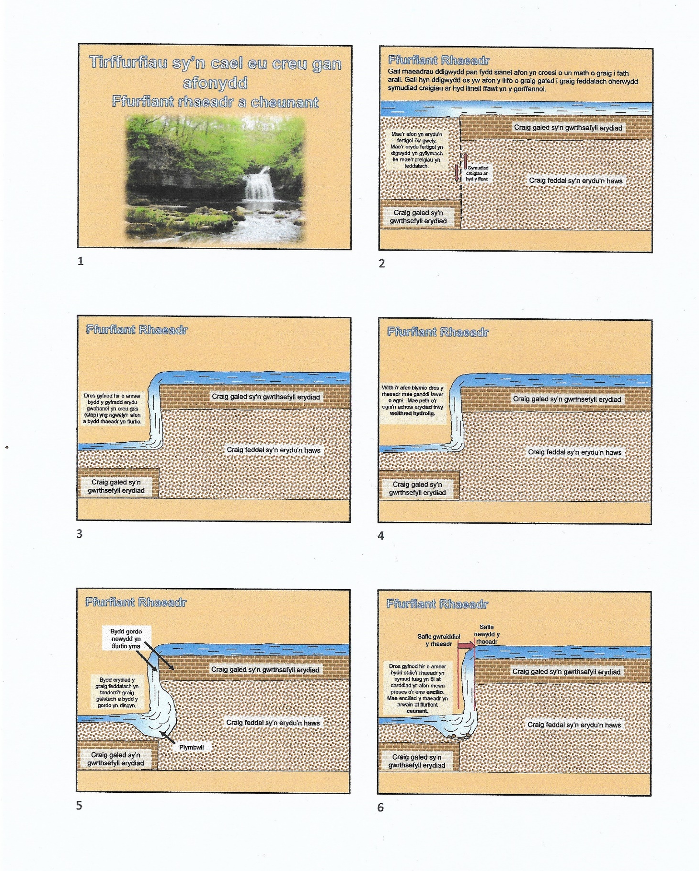
Atodiad 2

Atodiad 3
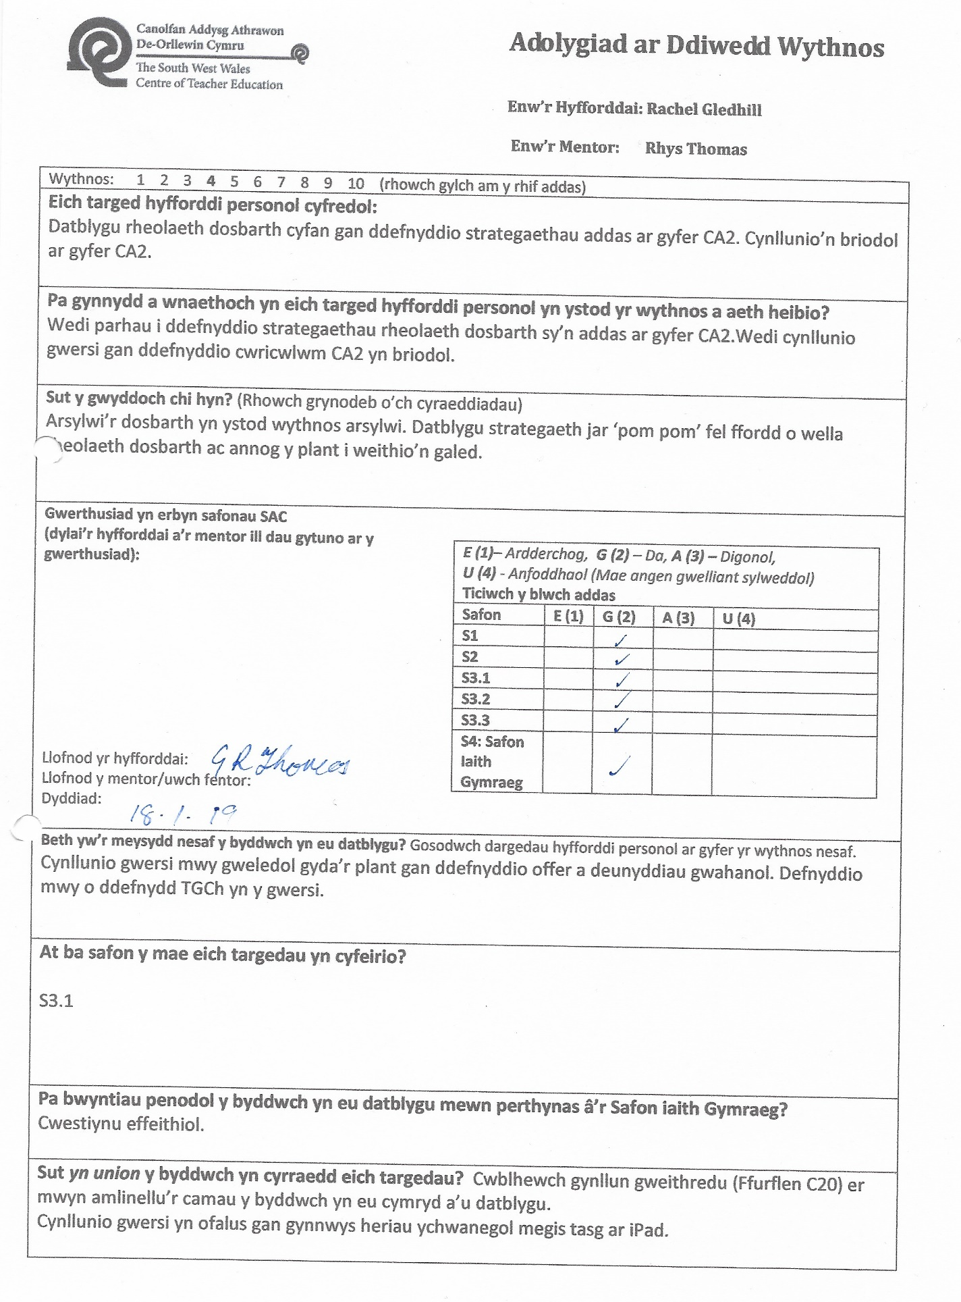

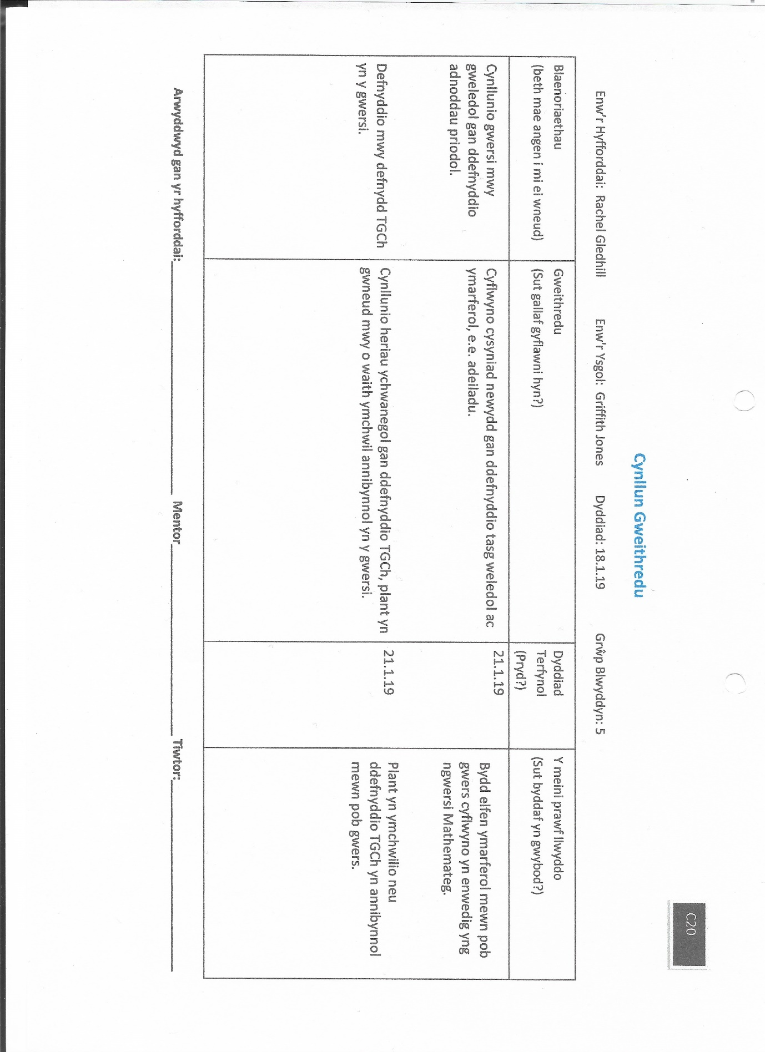
Atodiad 4

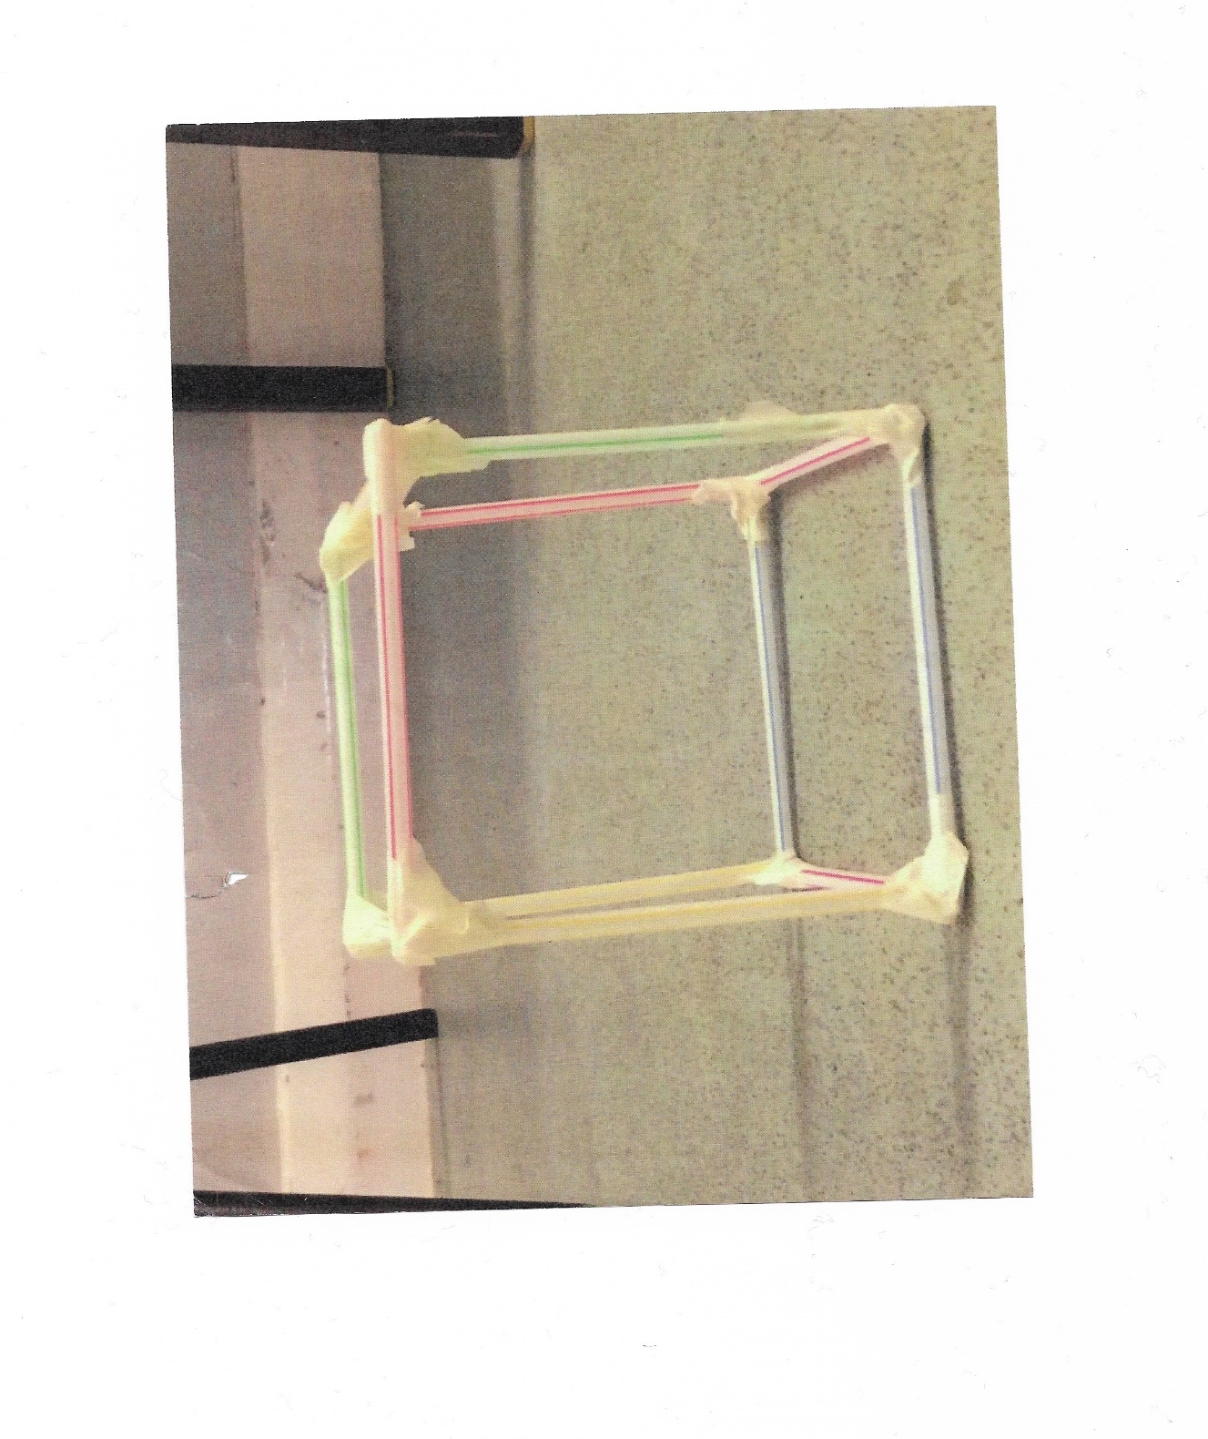
Atodiad 5

Atodiad 6

Model Beirniadau Wedi Adfyfyrio (BWA)

Assisted Reflective Conclusions (ARC) Model
Dyddiad/Date: 30.1.19
Digwyddiad critigol (Ffocws)/Critical incident (focus): Daearyddiaeth – Gwaith mapio, bas data a dehongli gwybodaeth.

Profiad/ Experience

Teimladau/  Feelings  Beth yw eich teimladau ynghylch y profiad?  What are your feelings regarding the experience? | Teimlaf yn hapus gyda’r wers Daearyddiaeth. Roedd y plant wedi datblygu nifer o sgiliau daearyddol megis mapio, bas data a dehongli gwybodaeth. Mwynheuodd y plant a roedden nhw’n ar dasg trwy gydol y wers.
Cofio a Deall/  Remember and Understand  Allwch chi restru’r agweddau ar y profiad dysgu a aeth yn dda?  Can you list the aspects of the learning experience that went well?  Pa elfennau o'r profiad dysgu oedd yn siomedig?  What were the elements of the  learning experience that were disappointing? | Da  - Gwaith wedi gwahaniaethu I 3 lefel gwahanol.  - Gwers yn cylchdroi fel bod pawb yn wneud y gweithgareddau i gyd erbyn diwedd y 3 wers.  - Wedi esbonio pob gweithgaredd yn drylwyr cyn dechrau gan gynnwys nod a meini prawf llwyddiant.  - Darperir atlasau a mapiau i wneud gwaith mapio er mwyn dod o hyd a’r afonydd mwyaf y byd.  Angen gwella  - Esbonio’r dasg mapio yn fwy trylwyr.  - Sicrhau bod y tasgau yn addas ar gyfer pob lefel gallu.  - Gall fod y cyflwyniad yn fwy effeithiol i gyflwyno’r her ac ennyn diddordeb y plant.
Gwerthuso a dadansoddi/  Evaluate and analyse  Beth fyddwch chi'n cadw'r un fath i sicrhau dysgu ac addysgu effeithiol yn y dyfodol?  What will you keep the same to ensure effective teaching and learning in the future?  Beth oedd achos yr elfen siomedig bwysicaf?  What was the cause of the most important disappointing element? | Parhau:  - Byddaf yn parhau i gyflwyno’r meini prawf llwyddiant ar ddechrau’r wers, yng nghanol y wers ac ar ddiwedd y wers.  Tro nesaf:  - Angen ystyried galluoedd ac anghenion pob disgybl a darparu cymorth ychwanegol sydd angen arnynt.  - Er mwyn ennyn diddordeb y plant byddaf yn sicrhau ffordd effeithiol o gyflwyno’r her/ scenario.

Rhestr cyfeirnodi
Amabile, T.M. & Fisher, C.M. (2009). Stimulate creativity by fueling passion. Yn E. Locke (Ed.) Handbook of Principles of Organizational Behavior (2nd Edition). West Sussex: John Wiley & Sons.
Bacigalupo, M., et al. (2016) EntreComp: The Entrepreneurship Competence Framework. European Commission: Joint Research Centre.
Binet. A., & Simon, T. (1916). The development of intelligence in children. Baltimore: Williams & Wilkins.
Black, P a Wiliam, D. (1998) Inside the Black Box: Raising Standards Through Classroom Assessment. School of Education, King’s College, London, United Kingdom. Ar gael yn: https://www.rdc.udel.edu/wp-content/uploads/2015/04/InsideBlackBox.pdf (Darllenwyd 8 Ionawr 2020).
Claxton, G. (2002). Building Learning Power: Helping Young People Become Better Learners. Bristol: TLO
Costa, A., Kallick, B. (2008) Learning and Leading with Habits of Mind. Virginia: ASCD.
Craft, A, Cremin, T. and Burnard, P. Chappell,K. (2007). Developing Creative Learning through Possibility Thinking with children aged 3-7.
Craft, A. (2000). Creativity across the primary curriculum. Llundain: Routledge.
Craft, A. (2001). An Analysis of Research and Literature on Creativity in Education. London: Routledge.
Cropley, A. (2001). Creativity in Education and Learning: A Guide for Teachers and Educators. Llundain: Kogan Page.
Dacey and Lennon 2010
DeBono, E. (1985) Six Thinking Hats: An Essential Approach to Business Management, New York: Little, Brown and Company.
Donaldson, G. (2015). Dyfodol Llwyddiannus. Caerdydd: Llywodraeth Cymru. Ar gael yn: https://llyw.cymru/sites/default/files/publications/2018-03/dyfodol-llwyddiannus.pdf (Darllenwyd 3 Ionawr 2020).
Estyn (2017) Arfer dda yn y dyniaethau. Caerdydd: Estyn. Ar gael yn: https://www.estyn.llyw.cymru/sites/default/files/documents/Good%20practice%20in%20the%20humanities%20cy%20FINAL%20%28PDF.pdf (Darllenwyd 8 Ionawr 2020).
Estyn (2018) Asesu ar gyfer Dysgu a medrau meddwl. Caerdydd. Estyn. Ar gael yn: https://www.estyn.llyw.cymru/arfer-effeithiol/asesu-ar-gyfer-dysgu-medrau-meddwl (Darllenwyd 8 Ionawr 2020).
Estyn. (2017). Gwyddoniaeth a dylunio a thechnoleg yng nghyfnod allweddol 2. Caerdydd: Estyn. Ar gael yn: https://www.estyn.gov.wales/sites/www.estyn.gov.wales/files/documents/Science%20and%20design%20and%20technology%20cy_0.pdf (Darllenwyd 8 Ionawr 2020).
Estyn. (2018). Asesu ar gyfer Dysgu a medrau meddwl. Ar gael yn: https://www.estyn.llyw.cymru/arfer-effeithiol/asesu-ar-gyfer-dysgu-medrau-meddwl (Darllenwyd 3 Ionawr 2020).
Europe Comission. (2014). Entrepreuneurship Education: A Guide for Eduactors. Ar gael yn: http://ec.europa.eu/DocsRoom/documents/7465 (Darllenwyd 3 Ionawr 2020).
European Commission (2014). Entrepreneurship Education – A Guide for Educators. Ar gael yn: http://ec.europa.eu/DocsRoom/documents/7465 (Darllenwyd 8 Ionawr 2020).
Galton, F. (1869). Herieditary Genius: An Inquiry into Its Laws and Consequences. London: Macmillan.
Glazzard, J. (2016). Learning to be a superhero primary teacher. 1st ed. Northwich: Critical Publishing.
Guilford, J.P. (1967). The nature of human intelligence. Efrog Newydd: McGraw Hill.
Hepburn, H. (2008). The Leonardo effect takes flight. The Times Educational Supplement Scotland.
Hickey, I and Robson, D. (2013) The Leonardo Effect; Motivating children to achieve through interdisciplinary learning. Oxon: Routledge [e-book]. Available at: http://www.ewidgetsonline.net/dxreader/Reader.aspx?token=f3428c7e35554a249e231d1dff64f9fd&rand=2063300478&buyNowLink=&page=&chapter (Darllenwyd 8 Ionawr 2020).
Hickey, I. & Robson, D. (2013). The Leonardo Effect: Motivating Children to Achieve Through Interdisciplinary Learning. Efrog Newydd: Routledge.
Land, G. Jarman, B. (1992) Breaking Point and Beyond. San Francisco: HarperBusiness.
Llywodraeth Cymru (2019) Cwricwlwm Drafft i Gymru 2022. Caerdydd: Llywodraeth Cymru. A gael yn: https://hwb.gov.wales/cwricwlwm-drafft-i-gymru-2022/ (Darllenwyd 8 Ionawr 2020).
Llywodraeth Cymru. (2012). Learning and progression in entrepreunership education. Caerdydd: Llywodraeth Cymru. Ar gael yn: https://hwb.gov.wales/storage/f0e3f1ea-a6ff-46c2-89f3-7617178e1f88/learning-and-progression.pdf (Darllenwyd 3 Ionawr 2020).
Lucas, B., G. Claxton & E, Spencer. (2013). Progression in Student Creativity in School: First Steps Towards New Forms of Formative Assessments. OECD Education Working Papers. Ar gael yn: https://moodle.uwtsd.ac.uk/pluginfile.php/184475/mod_resource/content/2/Lucas%20Claxton%20Spencer%20creativity%20assessment.pdf (Darllenwyd 8 Ionawr 2020).
Maedor, K.S. (1992). Emerging rainbows: a review of the literature on creativity: Journal for the Education of the Gifted.
Malaguzzi, L. (1993). History, ideas, and basic philosophy: an interview with Lella Gandini.
Maslow, A. (1943). A theory of human motivation. Psychological review.
McLean, A. (2009). Motivating Every Learner. Llundain: SAGE Publications.
N.A.C.C.C.E. (1999). All our futures: creativity, culture and education. Llundain: DfEE.
Oppezzo, M., & Schwartz, D. L. (2014). Give your ideas some legs: The positive effect of walking on creative thinking. Journal of Experimental Psychology: Learning, Memory, and Cognition.
Phillipson, S. (2014). Creativity in Hong Kong: Current contexts and issues.
Pound, L. (2006). How children learn. Llundain: Practical Pre-School Books.
Prifysgol y Drindod Dewi Sant. (2018). UWTSD’S Prodessor Andy Penaluna Leads on a New QAA Guidance on Enterprise. Ar gael yn: https://www.uwtsd.ac.uk/news/press-releases/press-2018/uwtsds-professor-andy-penaluna-leads-on-new-qaa-guidance-on-enterprise-and-entrepreneurship.html (Darllenwyd 8 Ionawr 2020).
QAA. (2012). Enterprise and entrepreneurship education: Guidance for UK higher education providers. Ar gael yn: https://moodle.uwtsd.ac.uk/pluginfile.php/184473/mod_resource/content/1/enterprise-entrepreneurship-guidance.pdf (Darllenwyd 3 Ionawr 2020).
Robinson, K. (2007). Do schools kill creativity? :TED Talk. Ar gael yn: https://www.ted.com/talks/sir_ken_robinson_do_schools_kill_creativity?language=en (Darllenwyd 3 Ionawr 2020).
Robson, D., Hickey, I. & Flanagan, M. (2005). Flights of Imagination: Synchronised Integration of Art and Science in the Primary School Curriculum. Belfast: St Mary’s University College.
Rosati, R. (2017) Why a motivated teacher is key to a classroom. Ar gael yn: https://www.impactteachers.com/motivated-teacher-key-classroom/teacher-tips
Runco, M. (2010). Divergent Thinking, Creativity, and Ideation.
Siencyn, S.W. (gol) (2010). Y Cyfnod Sylfaen 3-7 oed – Athroniaeth, Ymchwil ac Ymarfer. Caerfyrddin: Cyhoeddiadau Prifysgol Cymru Y Drindod Dewi Sant.
Smith, D. (2013). An independent report for the Welsh Government into Arts in Education in the Schools of Wales. Ar gael yn: https://gov.wales/sites/default/files/publications/2018-04/independent-report-for-the-welsh-government-into-arts-in-education-in-the-schools-of-wales_0.pdf (Darllenwyd 8 Ionawr 2020).
Sternberg, R. J. (2006). Creativity is a habit. :Education Week
Sternberg, R., & Wagner, R. (1982). ‘Understanding intelligence: What's in it for education?’ Paper submitted to the National Commission on Excellence in Education.
The Leonardo Effect. (2011).The Leonardo Effect's proven interdisciplinary teaching approach, combines science and art to enable children to achieve their full educational potential. Ar gael yn: http://leonardoeffect.com/ (Darllenwyd 8 Ionawr 2020).
The National Society for Education in Art and Design magazine. (2019). Can pigs wear glasses?
Woods, P. & Jeffrey, B. (1996). Teachable moments: the art of teaching in primary schools. Buckingham: Open University Press.
Woods, P. (1990). Teacher skills and strategies. Lewes: Falmer Press.
World Economic Forum (2016). What are the 21st century skills every student needs? Ar gael yn: https://www.weforum.org/agenda/2016/03/21st-century-skills-future-jobs-students/ (Darllenwyd 8 Ionawr 2020).

